Informatica M5 samenvatting

Redenen waarom bedrijven computers met elkaar verbinden tot netwerken:

* Gegevensverzamelingen zijn makkelijker consistent te houden
* Hardware kan gemeenschappelijk worden gebruikt
* Ook software kan gemeenschappelijk worden gebruikt

De systeembeheerder houdt het netwerk draaiende.

Gegevens die door de zender worden verstuurd moeten door de ontvanger worden geaccepteerd.

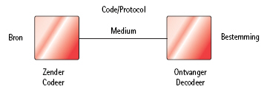

Datacommunicatie = communicatie tussen computer.

Voordeel van gebruik van een netwerk: apparatuur en programmatuur kan gemeenschappelijk worden gebruikt.

Netwerk: 2 of meer computers met elkaar verbonden.

LAN = Local Area Network = beperkt tot 1 gebouw of gebouwencomplex

WAN = Wide Area Network = grotere schaal bijv internet.

Toepassingsmogelijkheden van het internet:  
-- Het World Wide Web

--- E-mail

--- Sociale netwerken

--- Telefoneren

--- Nieuwsgroepen

--- Downloaden van bestanden

--- Deep web en Dark web

World Wide Web = internetdienst voor makkelijker internet  
HTML en HTTP = systeem om gegevens te ordenen en te verbinden onderling

Webbrowsers = programma’s om makkelijk door gegevens te bladeren

URL = website = Uniform Resource Locator

Top-level domain = bijvoorbeeld bij nederland hebben we .nl

.com = commerciële instellingen

.org = organisaties

.edu = onderwijsinstellingen

Nobelprijs.startpagina.nl

Nobelprijs = second-level domain

Startpagina = third-level domein

ISP = Internet server provider

Deep web = gegevens die onbekend zijn bij zoekmachines (bijv NASA, vliegtuigcrashes)

Dark web = surfen op het internet zonder sporten achter te laten

Spam = ongewenste elektronische post die naar een grote groep gebruikers wordt gestuurd

Phishing = mailtjes van een bedrijf om in te loggen op een site die lijkt op de echte site.

Bij filteren:

Whitelisting = afzender is vertrouwd

Blacklisting = de afzender moet geblokkeerd worden

Er is anders nog greylisting  
VoIP = Voice over IP = bellen via internet

USENET = nieuwsgroep

FTP = File Transfer Protocol

Intranet = internet op het bedrijfsnetwerk

Gegevens die je op een intranet aantreft: telefoonlijsten, prijslijsten, handleidingen etc.

Redenen om te beginnen met intranet:

* Verbeteren van communicatie binnen een bedrijf
* Minder papierstroom
* Informatie dat voor velen makkelijk te zien is (roosterwijziging)

Extranet = uitgebreid intranet

Geautoriseerde gebruikers = mensen aan wie toestemming is verleend

ELO = elektronische leeromgeving

ELO bestaat uit:

* Cursusmateriaal
* Resultaten
* Agenda
* Opdrachten

Voorbeelden van ELO’s:

* Blackboard
* Fronter
* Itslearning
* Moodle

Voordelen E-learning:

* Geen reiskosten en reistijd
* Gebruik van verschillende media
* Meer flexibiliteit

Nadelen E-learning:

* Veel zelfdiscipline vereist
* Minder direct contact
* Docenten niet altijd direct beschikbaar

Voordelen Telewerken:

* Flexibiliteit
* Hogere productie
* Minder reistijd en reiskosten

Nadelen Telewerken:

* Zelfdiscipline
* Minder contact

GSM = Global System for Mobile communications

GPRS = aanvulling GSM

GSM = spraakgedeelte

GPRS = gegevensoverdracht

Door GPRS hebben we internet op mobiel.

GPRS = General Packet Radio Service

3G (UMTS) = opvolger GPRS

UMTS = Universal Mobile Telecommunications System

LTE = Long Term Evolution (4G)

LTE Advanced (LTE-A) is er ook

Europa heeft GPS met 25 satellieten

Rusland heeft GLONASS

China heeft Beidou (Compass) (alleen in China te gebruiken)

RFID-tag bestaat uit een chip en een antenne die samen in een omhulling zitten.

De chip: bevat beperkte hoeveelheid data.

De antenne: zendt en ontvangt radiogolven.

Er wordt onderscheid gemaakt tussen actieve en passieve tags:

Actieve tags = beschikken over batterij om chip stroom te geven. Bereik van 300m.

Passieve tags = halen energie uit de radiogolven die het leesapparaat uitzendt. Klein bereik.

Verschil RFID en NFC = NFDC kan verzenden en ontvangen

NFC = Near Field Communication

Toekomstscenario dankzij RFID = ambient computing

Ambient computing = mensen kunnen opdrachten geven aan apparaten thuis en deze apparaten kunnen dan ook onderling communiceren.

Hoe werkt IDEAL?

De koper die online een product aanschaft, geeft, door op het Ideal-logo te klikken, aan dat hij met Ideal wil betalen. Vervolgends kiest hij zijn bank, waarna betalingsopdracht in het programma voor internetbankieren meteen klaarstaat. Nadat de authenticiteit van de koper door de bank is vastgelegd, wordt het bedrag overgemaakt.

Mining = rekenkracht van computer dat wordt gebruikt om nieuwe bitcoins te maken.

E-commerce = kopen, verkopen en betalen via internet.

B2C = business to consumer

B2B = business to consumer

C2C = customer to customer, bijv marktplaats

Voor 1970 alleen computersystemen waaraan terminals waren gekoppeld.

Terminal = beeldscherm met toetsenbord die de communicatie met de computer mogelijk maakt.

Distributed processing/computing = niet 1 computer verricht rekenwerk maar het is verdeeld over 2 of meer computers. Dus niet op de server maar op de CPU van de device.

Central processing = alle verwerking op 1 station

Voordelen van een netwerk:

* Minder aanschafkosten voor software
* Makkelijk gegevens onderling uitwisselen
* Toegang internet via aparte server, veiliger
* Printers etc. gemeenschappelijk gebruiken

Topologie = wijze waarop computers onderling ingedeeld en gekoppeld zijn

Belangrijkste typologieën:

* Busnetwerk
* Ringnetwerk
* Maasnetwerk
* Sternetwerk

Busnetwerk: computers aan elkaar verbonden via 1 enkele binding.

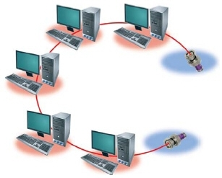

Ringnetwerk: 1 kabel als ring langs alle knooppunten

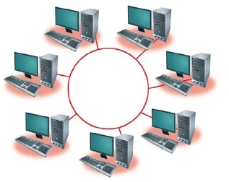

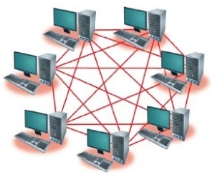Maasnetwerk: verbinding tussen alle knooppunten

Sternetwerk: alle computers verbonden met 1 centraal punt

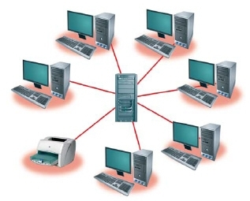

Modem = sternetwerk

LAN = ster- of maastopologie

Fysieke netwerk = ster

Logische netwerk = ring

Server = moderne, snelle computer met een groot RAM-geheugen en verschillende harde schijven met veel capaciteit.

Fileserver = opslaglocatie voor bestanden

Applicatieserver = platform waarop applicaties draaien

Printserver = printopdrachten afgehandeld

Mailserver = mail goed verzonden en ontvangen

Webserver = ontvangt aanvragen voor webpagina’s en verstuurt die aan de aanvrager

Internetserver = verbinding met internet

Met server kun je 2 zaken bedoelen:  
Kast met hardware

Software dat daarop geïnstalleerd is

NAS = Network Attached Storage = harddisk met kleine computer, aangesloten op netwerk

Fat clients 🡪 onafhankelijk van centrale server

Thin clients 🡪 heel afhankelijk

Beveiligingsvormen voor netwerken:

* Fysieke toegangsbeveiliging = gebruik maken van fysieke middelen
* Logische toegangsbeveiliging = met wachtwoord toegang tot netwerk
* Tussenvorm = fysieke en logische
* Firewall

Gratis software:  
ZoneAlarm

Comodo

PC Tools

Soorten bekabeling:  
Coax-kabel

Twisted-pair kabel

Glasvezel

Voordelen van STP (Shielded Twisted Pair):  
Goede afscherming tegen isntraling

Goede afscherming tegen uitstraling

Voordelen van glasvezel:

Zeer hoge snelheid

Geen last van elektromagnetische storing

Goedkope kabel

Nadelen van glasvezel:  
aanleg is duur

Mag niet in al te scherpe bochten liggen

Herstel van breuk alleen mogelijk met speciale apparatuur

Draadloze technieken:

Draadloos LAN

Draadloos WAN

Infrarood

Bluetooth

NFC

RFID

WLAN is draadloze LAN.

Netwerkinterfacekaart zorg ervoor dat een apparaat deel uitmaakt van een computernetwerk.

Bij datacommunicatie vinden 2 processen plaats:  
Moduleren: modem zet digitale gegevens om in analoge signalen

Demoduleren: analoge signalen omzetten in digitale

Router maakt gebruik van netwerkrouteringsprotocollen en routeringstabellen.

ADSL = Asymmetric Digital Subscriber Line 🡪 breedbandtechnologie

In een protocol staan de afspraken voor het uitvoeren van datacommunicatie beschreven.

Veelgebruikte protocollen:

TCP/IP = op internet gebruikt

Ethernet = voor verbinding tussen computers in een netwerk

HTTP = zorgt voor overdracht van gegevens

FTP = downloaden via internet

Mailprotocollen:

SMTP = Simple Mail Transfer Protocol

POP3 = Post Office Protocol

IMAP4 = Internet Mail Acces Protocol

SMTP is voor verzenden, POP en IMAP voor ophalen van mail.

4 Lagen van het TCP/IP-model:

Applicatielaag

Transportlaag

Linklaag

Fysieke laag

Foutdetectie gebeurt door CRC (Cyclic Redundantie Check)

Circuit = doorlopende elektrische verbinding

Circuit-switched = circuitgeschakeld 🡪 Bij een telefoongesprek

Bij packet-switching moeten in het netwerk voorzieningen getroffen worden voor:

Foutdetectie 🡪 opmerken van niet goed overgekomen data

Flow control 🡪 sturen van datastroom

Routering 🡪 waar naartoe verstuurd?

IP-adres = een nummer waarvan je in een netwerk geïdentificeerd kan worden

IPv4-adres is 32-bits lang.

Datagram = pakketje met data

Header = alles wat vooraf gaat aan de daadwerkelijke data

De header van een IPv4-datagram bestaat uit: 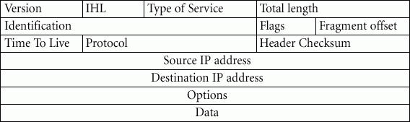

IPv6-datagram:  
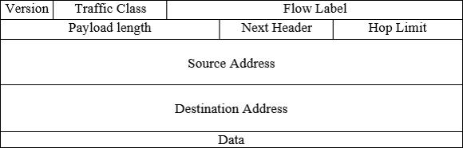

IPv6 ontworpen omdat er te kort kwam aan IP-adressen.

Functies met betrekking tot netwerken:

Systeembeheerder: zorgt voor de bestanden op de server, printers, systeemprogramma’s etc. Het beveiligd de server vooral. Het zorgt voor de gebruikersnamen.

Applicatiebeheerder: verantwoordelijk voor installeren gebruikersapplicaties

Netwerkbeheer: let op performance van het netwerk.